Soba zehirlenmesine dikkat
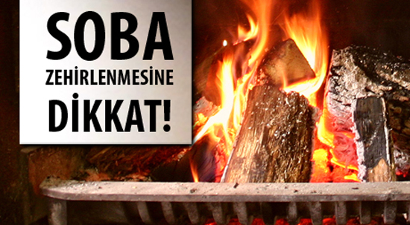
Soba zehirlenmesi; odun, kömür gibi ısınma aracı olarak kullanılan maddelerin yanması ile ortaya çıkan karbonmonoksit ( CO ) gazından kaynaklanır. Bu gaz solunduğunda, akciğerlerden kana karışarak kanda oksijen taşıyan moleküllere bağlanarak oksijenin dokulara taşınmasını engeller. Bunun sonucunda dokulara yeterli oksijen taşınamaz ve kişi hayatını kaybeder.

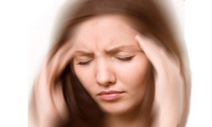

Tatsız, renksiz, kokusuz olması ve tahriş etme özelliğinin olmaması nedeni ile fark edilmediği için “sessiz katil” olarak bilinmektedir. Karbonmonoksit zehirlenmesinde ilk belirtilerin baş ağrısı, yorgunluk hissi, mide bulantısı gibi semptomlardır. Genellikle bu semptomların ağırlığı karbonmonoksit düzeyi ve maruz kalınan süre ile ilişkilidir. Ciddi zehirlenmelerde baş dönmesi, kusma, bilinç kaybı ve ölüm görülür.

EĞER KARBONMONOKSİT ZEHİRLENMESİ GEÇİRDİĞİNİZİ DÜŞÜNÜYORSANIZ;

- Hemen camlar açılmalı ve ortamın havalandırılması sağlayın.

- Hızla ortamdan uzaklaşın ve açık havaya çıkın.

- 112 Acil Yardım Servisini arayın.

Karbonmonoksit zehirlenmesinden korunmak için;

- Kullanılan her türlü ısıtma cihazının kalite belgesine sahip olup olmadığına, garantilerine ve garanti sürelerine dikkat edilmelidir.
- Kullanılan yakıtın standartlara uygunluğu kontrol edilmeli, izin belgesi olmayan satıcılardan kömür alınmamalı
- Soba yakılırken aşırı doldurulmamasına dikkat edilmelidir.
- Sönmekte olan sobaya asla tekrar tutuşması için güç yakıtları konulmamalıdır.
- Soba tutuşturulurken yakıtın üstten yanması sağlanmalı, soba alttan yakılmamalıdır.
- Bacalar standartlara uygun ve yalıtımlı olmalı, düzenli olarak yetkili kişilere temizletilmelidir.
- Dumanın geri tepmesini önlemek için bacaların en üst noktasının çatının en üst noktasından 1m. daha yüksekte olması sağlanmalı ve baca şapkasımutlaka takılmalıdır.
- Konutlarda gaz kaçaklarına karşı uygun yerde dedektör bulundurulmalıdır.
- Kombi ve şofbenlerin baca bağlantılarını mutlaka projesine uygun şekilde ve yetkili kişilere yaptırılmalıdır. Bacalar yatak odalarından, merdiven sahanlığından, bina girişlerinden, havalandırma boşluklarından, çatı arasından, banyo ve tuvaletten geçirilmemelidir.
- Sobanın bulunduğu yer sürekli havalandırılmalıdır.
- Lodoslu havalarda geceleri yatmadan önce sobalar söndürülmelidir.
- Doğru yakılan soba ısıtır, yanlış yakılan soba öldürür.

